**ĐẠI HỌC QUỐC GIA THÀNH PHỐ HỒ CHÍ MINH**



**TRƯỜNG ĐẠI HỌC CÔNG NGHỆ THÔNG TIN**

**KHOA CÔNG NGHỆ PHẦN MỀM**

**--------------------**

**BÁO CÁO ĐỒ ÁN**

**LẬP TRÌNH TRỰC QUAN**

**IT008.K11.PMCL**

**Đề tài: PHẦN MỀM QUẢN LÍ QUÁN CAFE**

**Giảng viên hướng dẫn:**

**ThS.** Huỳnh Tuấn Anh

**Sinh viên thực hiện :**

**Tô Minh Khuê - 17520653**

**Đoàn Thế Duy - 17520391**

**Nguyễn Văn Minh -17520759**

***TPHCM, 25/12/2019***

**NHẬN XÉT CỦA GIẢNG VIÊN**

**LỜI CẢM ƠN**

Trước tiên em xin gửi lời cảm ơn đến thầy Huỳnh Tuấn Anh. Thầy đã nhiệt tình giảng dạy trên lớp, hỗ trợ những thông tin cần thiết và giải đáp những thắc mắc cho nhóm và các bạn trong suốt quá trình thực hiện đề tài.

Đồng thời em cũng muốn cảm ơn các anh chị khóa trên, đặc biệt là anh chị trong khoa đã chia sẽ kinh nghiệm quý báu về môn học cũng như những kiến thức liên quan. Cũng xin cảm ơn bạn bè đã tạo điều kiện thuận, mọi người đã đưa ra nhận xét và góp ý chân thành, vô cùng quý giá. Những người đã động viên, hỗ trợ nhóm hoàn thành đề tài.

**Sinh viên thực hiện**

Tô Minh Khuê

Đoàn Thế Duy

Nguyễn Văn Minh

Thủ Đức, ngày 25, tháng 12 năm 2019

MỤC LỤC

1. Khảo Sát Hiện Trạng……………………………………3
2. Sơ Đồ UseCase………………………………………….9
3. Sơ Đồ Mức Phân Lớp…………………………………...26

TỔNG QUAN NHÓM

Tên nhóm: KDM

* **Thành viên nhóm:**

|  |  |  |  |
| --- | --- | --- | --- |
| STT | Họ và tên | MSSV | Vai trò |
| 1 | Tô Minh Khuê | 17520653 | Nhóm trưởng |
| 2 | Nguyễn Văn Minh | 17520759 | Thành viên |
| 3 | Đoàn Thế Duy | 17520391 | Thành viên |

* **Phân công công việc**

|  |  |  |
| --- | --- | --- |
| Họ và tên | Công việc | Đánh giá |
| Tô Minh Khuê | Phân công công việc, người lập trình chính | Hoàn thành |
| Dương Nhật Huy | Tìm hiểu các vấn đề hiện trạng, tham gia lập trình, thiết kế database, vẽ các sơ đồ, kiểm thử sản phẩm, lập phiếu khảo sát | Hoàn thành |
| Đoàn Thế Duy | Vẽ các sơ đồ liên quan, viết báo cáo, kiểm thử sản phẩm, phân tích thiết kế database, tham gia lập trình | Hoàn thành |

1. GIỚI THIỆU TỔNG QUÁT ĐỀ TÀI

Trong thời đại tin học hóa, máy tính được dùng rộng rãi trong các lĩnh vực nghề nghiệp như giáo dục, thông tin, giải trí, ngân hàng, kinh doanh, y tế, dự báo thời tiết, và nghiên cứu khoa học. Vì thế, nhiều cửa hàng bán cà phê xuất hiện với nhiều quy mô khác nhau. Phần mềm **bán hàng** sẽ giúp cho các cửa hàng cải thiện được doanh số bán hàng và phát triển thương hiệu ra xa hơn. Chính vì thế mà phần mềm bán hàng luôn được xem xét và nghiên cứu một cách nghiêm túc, kỹ lưỡng để tăng sức cạnh tranh hơn so với các đối thủ.

Nắm bắt yêu cầu này nhóm đã lên kế hoạch xây dựng một phần mềm quản lý quán cà phê nhằm đáp ứng những yêu cầu cơ bản nhất của các cửa hàng này.

Tính khả thi của dự án:

* Quản lý thủ công khiến tốn nhiều thời gian, công sức, khó nâng cao năng suất, doanh số và danh tiếng cho cửa hàng.
* Dự án giúp cửa hàng quản lý tự động và chặt chẽ hơn, tăng sức cạnh tranh và thương hiệu của cửa hang

Khả năng triển khai của phần mềm:

* Phần mềm chạy tốt trên tất cả các máy tính sử dụng hệ điều hành từ window 7 trở lên, cấu hình yêu cầu tương đối thấp (Intel Core I3 trở lên)
* Dễ dàng sử dụng cho bất cứ đối tượng nào
* Tiện lợi, nhanh chóng chính xác.

1. KHẢO SÁT HIỆN TRẠNG
2. Hiện trạng tổ chức

Phần mềm “Quản lí Quán Café” được phân tích, thiết kế bám sát theo yêu cầu mà chủ quán cần làm để quản lí quán của mình. Chủ quán (quản lí) sẽ thực hiện những công việc như sau:

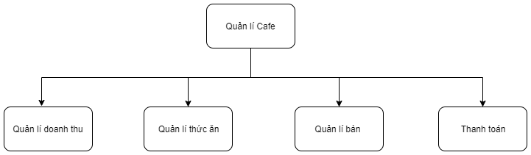

Sơ đồ tổ chức của quán café

1. Hiện trạng nghiệp vụ
   1. Nghiệp vụ Quản lí thức ăn

* Thêm món ăn
* Sửa món ăn
* Xóa món ăn
* Xem thông tin món ăn
* Tìm kiếm món ăn
  1. Nghiệp vụ Quản lí bàn
* Thêm bàn
* Sửa thông tin bàn
* Xóa bàn
* Chuyển bàn
  1. Quản lí doanh thu
* Thống kê doanh thu theo khoảng thời gian
  1. Thanh toán
* Tính tiền , giảm giá

1. PHÂN TÍCH THIẾT KẾ HỆ THỐNG
2. Sơ đồ Use-Case

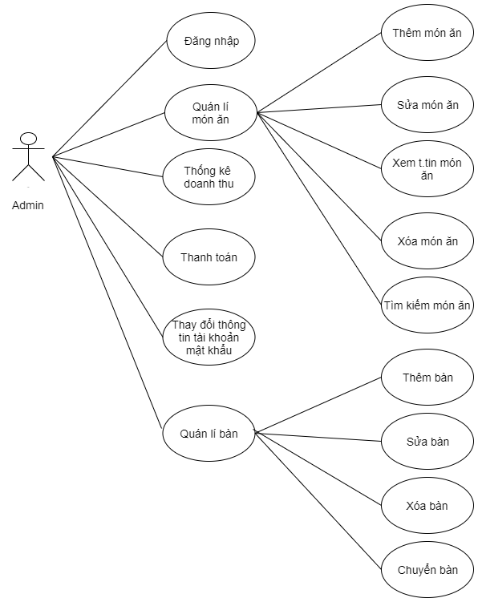

1. Đặc tả Use-Case
   1. Use-Case Đăng nhập

**Tóm Tắt** : Use-case “Đăng nhập” cho phép quản lí đăng nhập vào hệ thống với tài khoản được cấp

**Dòng sự kiện**

* *Dòng sự kiện chính*

|  |  |
| --- | --- |
| Dòng sự kiện chính | Phản ứng của hệ thống |
| Nhập tài khoản & mật khẩu | Hiển thị tài khoản & mật khẩu trên màn hình(tài khoản được hiển thị bằng chữ thường, mật khẩu được kí hiệu bằng kí từ *** ) |
| Click vào Button “Đăng nhập” | Hệ thống kiểm tra tài khoản mật khẩu trong CSDL  + Nếu tài khoản không khớp =>yêu cầu nhập lại  + Nếu tài khoản Khớp => chuyển sang form giao diện |
| Click vào Button “Thoát” | Thoát khỏi phần mềm |
| Kết thúc |  |

* *Trạng thái hệ thống khi bắt đầu thực hiện Use-Case : Phải có tài khoản được cấp để đăng nhập vào hệ thống*
* *Trạng thái hệ thống sau khi thực hiện Use-Case* :

+ Nếu đăng nhập thành công : Hệ thống hiển thị thông báo “Đăng nhập thành công” và chuyển vào form giao diện.

+ Nếu đăng nhập không thành công : Hệ thống hiển thị thông báo “Đăng nhập không thành công, yêu cầu nhập lại tài khoản và mật khẩu”.

* 1. Use-Case thay đổi mật khẩu

**Tóm Tắt** : Use-case “Đổi mật khẩu” Thay đổi thông tin mật khẩu

**Dòng sự kiện**

* + *Dòng sự kiện chính*

|  |  |
| --- | --- |
| *Dòng sự kiện chính* | *Phản ứng của hệ thống* |
| *Click ‘Save’* | *Cập nhật lại thông tin mật khẩu* |

* + *Các dòng sự kiện khác* : Trong quá trình nhập dữ liệu, hệ thống sẽ bắt lỗi người dùng và để đáp ứng được tính ràng buộc của dữ liệu
  + *Các yêu cầu đặc biệt* : Dữ liệu thay đổi phải tuân theo các quy tắc để đảm bảo tính bảo mật của tài khoản
  + *Trạng thái hệ thống khi bắt đầu thực hiện Use-Case* : Không có
  + *Trạng thái hệ thống sau khi thực hiện Use-Case* :
* *Update đảm bảo các yêu cầu về tính đúng đắn của dữ liệu* 🡺 Thành công
* *Ngược lại 🡺 Không thành công*
  1. Use-Case Quản lí món ăn

**Tóm Tắt** : Use-case “Quản lý món ăn” cho phép quản lý trong quán cafe thông tin món ăn trong quán(tên, loại…)

**Dòng sự kiện**

* + *Dòng sự kiện chính*

|  |  |
| --- | --- |
| Dòng sự kiện chính | Phản ứng của hệ thống |
| Click button “Thêm” | Thêm thông tin món ăn vào CSDL |
| Click button “Sửa” | Sửa thông tin món ăn vào CSDL |
| Click button “Xóa” | Xóa thông tin món ăn khỏi CSDL |
| Click button “tìm kiếm” | Tìm kiếm thông tin món ăn trên CSDL |

* + *Các dòng sự kiện khác* : Trong quá trình nhập dữ liệu, hệ thống sẽ bắt lỗi người dùng và để đáp ứng được tính ràng buộc của dữ liệu
  + *Các yêu cầu đặc biệt* : Dữ liệu phải đáp ứng được tính đúng đắn, người dùng mới thực hiện được thao tác thêm , sửa, xóa
  + *Trạng thái hệ thống khi bắt đầu thực hiện Use-Case* : Không có
  + *Trạng thái hệ thống sau khi thực hiện Use-Case* :

*-Thêm , xóa, sửa ,đảm bảo được tính đúng đắn* 🡺 Thêm, xóa, sửa thành công

*Ngược lại 🡺 Thất bại*

* 1. Use-Case Quản lí bàn

**Tóm Tắt** : Use-case “Quản lý bàn” cho phép quản lý trong quán café quản lý thông tin bàn trong quán(trạng thái)

**Dòng sự kiện**

* + *Dòng sự kiện chính*

|  |  |
| --- | --- |
| Dòng sự kiện chính | Phản ứng của hệ thống |
| Click button “Thêm” | Thêm thông tin bàn vào CSDL |
| Click button “Sửa” | Sửa thông tin bàn vào CSDL |
| Click button “Xóa” | Xóa thông tin bàn khỏi CSDL |
| Click button “Chuyển bàn” | Thay đồi thông tin giữa các dòng trong CSDL |

* + *Các dòng sự kiện khác* : Trong quá trình nhập dữ liệu, hệ thống sẽ bắt lỗi người dùng và để đáp ứng được tính ràng buộc của dữ liệu
  + *Các yêu cầu đặc biệt* : Dữ liệu phải đáp ứng được tính đúng đắn, người dùng mới thực hiện được thao tác thêm , sửa, xóa
  + *Trạng thái hệ thống khi bắt đầu thực hiện Use-Case* : Không có
  + *Trạng thái hệ thống sau khi thực hiện Use-Case* :

*-Thêm , xóa, sửa ,đảm bảo được tính đúng đắn* 🡺 Thêm, xóa, sửa thành công

*Ngược lại 🡺 Thất bại*

* 1. Use-Case Thống kê doanh thu

**Tóm Tắt** : Use-case “Thống kê doanh thu” : Báo cáo doanh thu theo khoảng thời gian.

**Dòng sự kiện**

* *Dòng sự kiện chính*

|  |  |
| --- | --- |
| *Dòng sự kiện chính* | *Phản ứng của hệ thống* |
| *Click ‘Chọn ngày…tháng….năm🡺 ngày…tháng…năm .’* | *Xuất ra dữ liệu lọc theo khoản thời gian đã lựa chọn* |

* *Các dòng sự kiện khác* : Không có
* *Các yêu cầu đặc biệt* : Chọn ngày tháng năm trước khi xuất báo cáo
* *Trạng thái hệ thống khi bắt đầu thực hiện Use-Case* : Không có
* *Trạng thái hệ thống sau khi thực hiện Use-Case* :

-Nếu thỏa mãn yêu cầu : Xuất ra báo cáo dưới dạng GridView

* 1. Use-Case Thanh toán

**Tóm Tắt** : Use-case “Thanh toán” : Thanh toán theo bàn và lưu thông tin vào CDSL phục vụ cho Use-Case Thống kê doanh thu

**Dòng sự kiện**

* *Dòng sự kiện chính*

|  |  |
| --- | --- |
| *Dòng sự kiện chính* | *Phản ứng của hệ thống* |
| *Chọn bàn, giảm giá (nếu có)*  *Click”Thanh toán”* | *Lưu thông tin vào CSDL* |

* *Các dòng sự kiện khác* : Không có
* *Các yêu cầu đặc biệt* : Chọn bàn, giảm giá trước khi thanh toán
* *Trạng thái hệ thống khi bắt đầu thực hiện Use-Case* : Không có
* *Trạng thái hệ thống sau khi thực hiện Use-Case* :

-Nếu thỏa mãn yếu cầu : Lưu thông tin vào CSDL

1. Thiết kế cơ dữ liệu
2. Sơ đồ lớp giữa các đối tượng

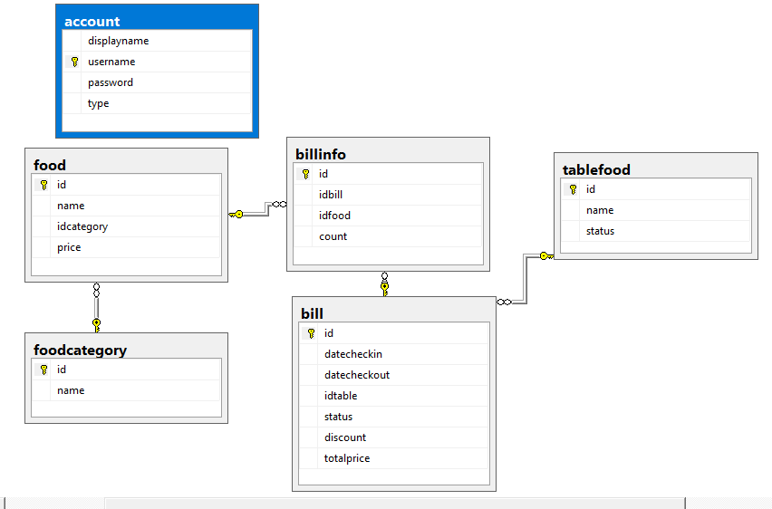

1. Mô tả chi tiết các lớp đối tượng
   1. Bảng Tài Khoản Admin (account)

|  |  |  |  |  |
| --- | --- | --- | --- | --- |
| STT | Tên thuộc tính | Kiểu | Ràng buộc | Ý nghĩa |
| 1 | Displayname | Nvarchar (100) |  | Tên hiển thị |
| 2 | Username | Nvarchar(100) | Khóa chính | Tên tài khoản |
| 3 | Password | Nvarchar(100) |  | Mật khẩu |
| 4 | type | Int |  | Kiểu tài khoản |

* 1. Bảng Món Ăn (food)

|  |  |  |  |  |
| --- | --- | --- | --- | --- |
| STT | Tên thuộc tính | Kiểu | Ràng buộc | Ý nghĩa |
| 1 | id | int | Khóa chính | Mã món ăn |
| 2 | Name | Nvarchar(100) |  | Tên món ăn |
| 3 | idCategory | int | Khóa ngoại | Mã loại món ăn |
| 4 | price | float |  | Giá |

* 1. Bảng Hóa Đơn (bill)

|  |  |  |  |  |
| --- | --- | --- | --- | --- |
| STT | Tên thuộc tính | Kiểu | Ràng buộc | Ý nghĩa |
| 1 | id | int | Khóa chính | Mã hóa đơn |
| 2 | datecheckin | date |  | Ngày check in |
| 3 | datecheckout | date | Khóa ngoại | Ngày check out |
| 4 | idtable | int |  | Mã bàn |
| 5 | Status | int |  | Tình trạng |
| 6 | Discount | int |  | Giảm giá |

* 1. Bảng Chi Tiết Hóa Đơn (billinfo)

|  |  |  |  |  |
| --- | --- | --- | --- | --- |
| STT | Tên thuộc tính | Kiểu | Ràng buộc | Ý nghĩa |
| 1 | id | int | Khóa chính | Mã CTHĐ |
| 2 | idBill | int | Khóa ngoại | Mã hóa đơn |
| 3 | idFood | int | Khóa ngoại | Mã món ăn |
| 4 | count | int |  | Tổng giá |

* 1. Bảng Danh Mục Món Ăn (foodcategory)

|  |  |  |  |  |
| --- | --- | --- | --- | --- |
| STT | Tên thuộc tính | Kiểu | Ràng buộc | Ý nghĩa |
| 1 | Id | int | Khóa chính | Mã danh mục |
| 2 | Name | nvarchar |  | Tên danh mục |

* 1. Bảng Bàn (tablefood)

|  |  |  |  |  |
| --- | --- | --- | --- | --- |
| STT | Tên thuộc tính | Kiểu | Ràng buộc | Ý nghĩa |
| 1 | Id | int | Khóa chính | Mã bàn |
| 2 | Name | nvarchar |  | Tên bàn |
| 3 | Status | nvarchar |  | Trạng thái (trống/ có người) |

1. THIẾT KẾ GIAO DIỆN
2. Sơ đồ liên kết màn hình

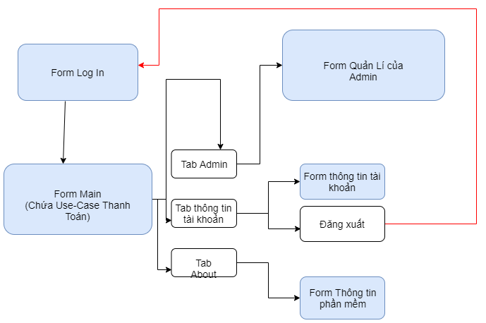

1. **Danh sách các màn hình**
   1. **Màn hình Đăng nhập**

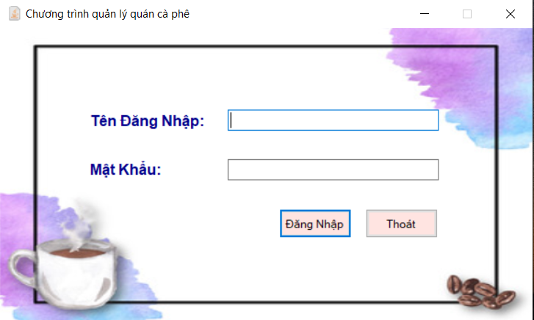

Mô tả chi tiết các đối tượng chính

|  |  |  |  |
| --- | --- | --- | --- |
| STT | Đối tượng | Kiểu | Ý nghĩa |
| 1 | txtusername | Textbox | Dùng để nhập username |
| 2 | txtpassword | Textbox | Dùng đề nhập password |
| 3 | btndangnhap | Button | Dùng để đăng nhập vào phần mềm |
| 4 | btnthoat | Button | Dùng để thoát phần mềm |

Sự kiện:

* Khi nhập đúng tên tài khoản, mật khẩu, Click vào nút “Đăng nhập”, thông báo đăng nhập thành công, sẽ chuyển đến màn hình làm việc chính của phần mềm.
* Khi nhập sai, thông báo đăng nhập sai hiện lại, người dùng đăng nhập lại.

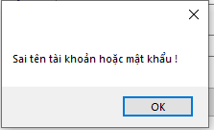

* 1. **Màn hình làm việc chính của phần mềm**

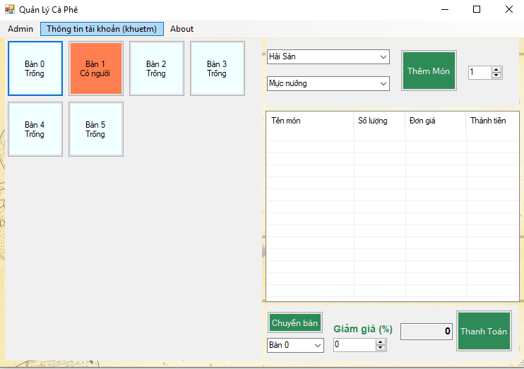

|  |  |  |  |
| --- | --- | --- | --- |
| STT | Đối tượng | Kiểu | Ý nghĩa |
| 1 | menuStripmenu | MenuStrip | Chứa 3 tab Admin, Thông tin tài khoản, About |
| 2 | flpTable | FlowLayoutPannel | Hiện danh sách bàn |
| 3 | cbcategory | ComboBox | Chọn Danh mục món ăn |
| 4 | cbfood | ComboBox | Chọn món ăn load từ Danh mục đã chọn phía trên |
| 5 | btnthemmon | Button | Thêm món ăn |
| 6 | lsvBill | ListView | Hiện Danh sách món ăn |
| 7 | nmFoodCount | NumericUpDown | Chọn số lượng |
| 8 | btnchuyenban | Button | Chuyển bàn |
| 9 | cbchuyenban | ComboBox | Chọn bàn để chuyển |
| 10 | cbgiamgia | ComboBox | Chọn giảm giá |
| 11 | txtTotalPrice | Textbox | Hiện tổng số tiền |
| 12 | btnthanhtoan | Button | Dùng để thanh toánh |

Sự kiện:

* Click tab Admin 🡺 Hiện Form Admin
* Click tab Thông tin tài khoản 🡺 Hiện menu bảng chọn bao gồm: Thông tin cá nhân , Đăng xuất
* Click tab About 🡺 Hiện Form thông tin phần mềm
  1. **Form Admin**

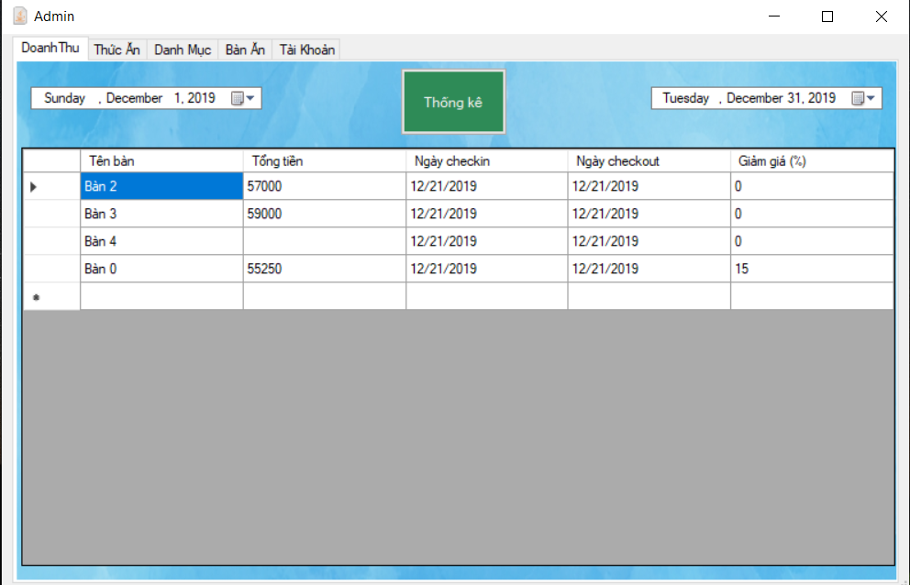

|  |  |  |  |
| --- | --- | --- | --- |
| STT | Đối tượng | Kiểu | Ý nghĩa |
| 1 | tbAdmin | TabControl | Chứa 5 tab: Doanh Thu, Thức Ăn, Danh Mục, Bàn Ăn, Tài Khoản |

* + 1. Tab Doanh thu

|  |  |  |  |
| --- | --- | --- | --- |
| STT | Đối tượng | Kiểu | Ý nghĩa |
| 1 | dtpFromDate | DateTimePicker | Chọn ngày bắt đầu |
| 2 | dtpToDate | DateTimePicker | Chọn ngày kết thúc |
| 3 | dgvDoanhThu | DataGridView | Hiện thị dữ liệu load từ CSDL |
| 4 | btnThongKe | Button | Thực thi câu lệnh load dự liệu |

* + 1. **Tab Thức Ăn**

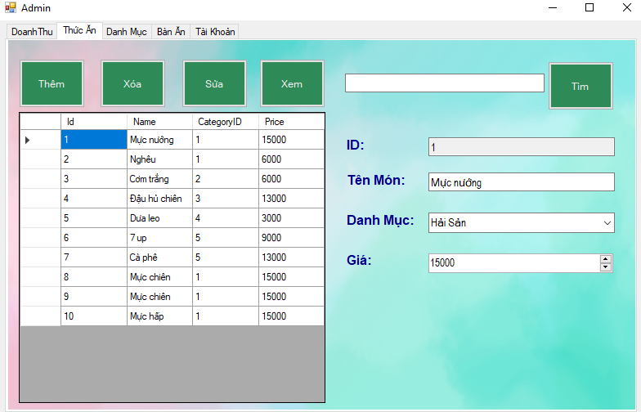

|  |  |  |  |
| --- | --- | --- | --- |
| STT | Đối tượng | Kiểu | Ý nghĩa |
| 1 | btnThemMon | Button | Thêm món ăn |
| 2 | btnXoaMon | Button | Xóa món ăn |
| 3 | btnSuaMon | Button | Sửa món ăn |
| 4 | btnXem | Button | Xem món ăn |
| 5 | btnTim | Button | Tìm món ăn dựa vào txttim |
| 6 | txtTim | Textbox | Nhập tên món ăn cần tìm |
| 7 | txtidmon | Textbox | Nhập ID món |
| 8 | txttenmon | Textbox | Nhập tên món |
| 9 | cbDanhMuc | ComboBox | Chọn Danh mục món cần thêm |
| 10 | nmPrice | NumericUpDown | Chọn giá |
| 11 | dvgThucAn | DataGridView | Hiện thị danh sách món ăn |

* + 1. **Tab Danh Mục**

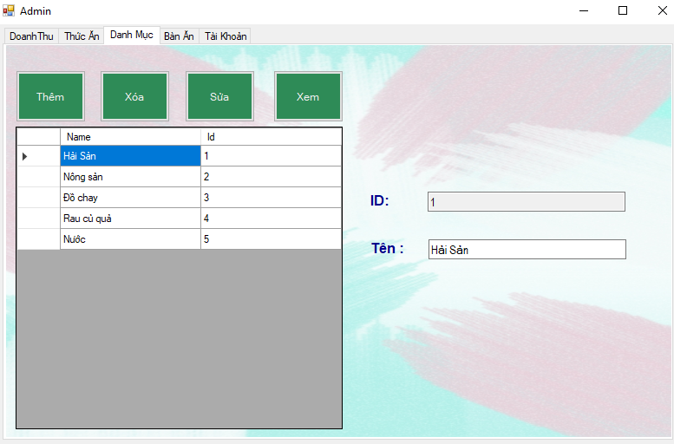

|  |  |  |  |
| --- | --- | --- | --- |
| STT | Đối tượng | Kiểu | Ý nghĩa |
| 1 | btnThemDM | Button | Thêm danh mục món ăn |
| 2 | btnXoaDM | Button | Xóa danh mục món ăn |
| 3 | btnSuaDM | Button | Sửa danh mục món ăn |
| 4 | btnXem | Button | Xem danh mục món ăn |
| 5 | dvgDanhMuc | DataGridView | Hiện thị danh mục món ăn |
| 6 | txtiddm | TextBox | Nhập ID danh mục |
| 7 | txttendm | TextBox | Nhập tên danh mục |

* + 1. **Tab Bàn Ăn**

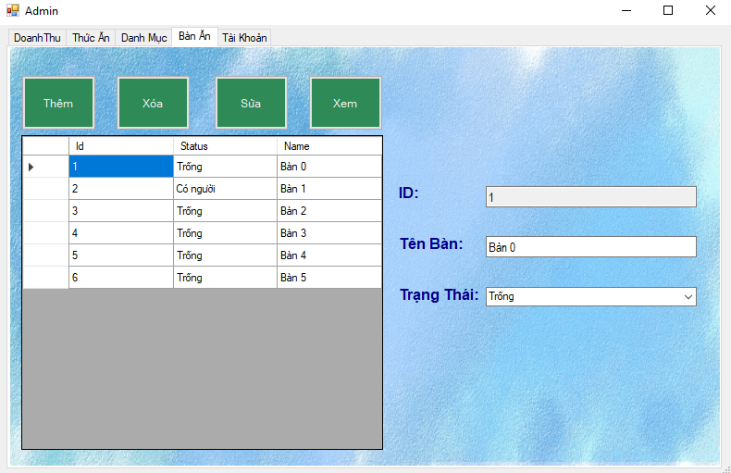

|  |  |  |  |
| --- | --- | --- | --- |
| STT | Đối tượng | Kiểu | Ý nghĩa |
| 1 | btnThemBan | Button | Thêm bàn |
| 2 | btnXoaBan | Button | Xóa bàn |
| 3 | btnSuaBan | Button | Sửa bàn |
| 4 | btnXem | Button | Xem bàn |
| 5 | dvgBan | DataGridView | Hiện thị danh sách bàn |
| 6 | txtidban | TextBox | Nhập ID bàn |
| 7 | txttenban | TextBox | Nhập tên bàn |
| 8 | cbstatus | ComboBox | Lựa chọn Trống/Có người |

* + 1. **Tab Tài Khoản**

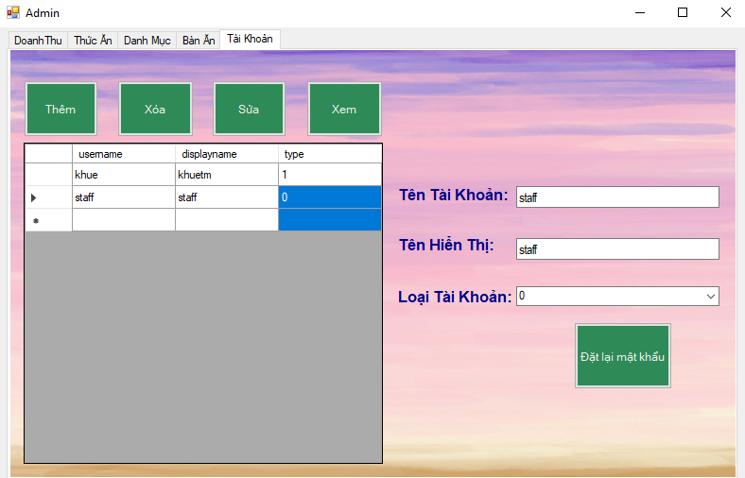

|  |  |  |  |
| --- | --- | --- | --- |
| STT | Đối tượng | Kiểu | Ý nghĩa |
| 1 | btnThemTK | Button | Thêm tài khoản |
| 2 | btnXoaTK | Button | Xóa tài khoản |
| 3 | btnSuaTK | Button | Sửa tài khoản |
| 4 | btnXem | Button | Xem tài khoản |
| 5 | dvgTK | DataGridView | Hiện thị danh sách tài khoản |
| 6 | txttentk | TextBox | Nhập tên tài khoản |
| 7 | txttenhienthi | TextBox | Nhập tên hiển thị |
| 8 | cbstype | ComboBox | Lựa chọn 0/1 |
| 9 | btnreset | Button | Đặt lại mật khẩu |

* 1. **Form Thông tin cá nhân**

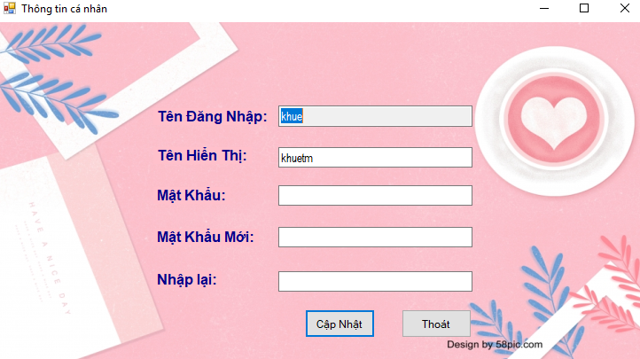

|  |  |  |  |
| --- | --- | --- | --- |
| STT | Đối tượng | Kiểu | Ý nghĩa |
| 1 | txtusername | Textbox | Nhập tên đăng nhập |
| 2 | txttenhienthi | Textbox | Nhập tên hiển thị |
| 3 | txtpassword | Textbox | Nhập mật khẩu cũ |
| 4 | txtpasswordnew | Textbox | Nhập mật khẩu mới |
| 5 | txtpasswordnew1 | Textbox | Nhập lại mật khẩu mới |
| 6 | btncapnhat | Button | Cập nhật lại mật khẩu |
| 7 | btnthoat | Button | Thoát khỏi form |

* 1. Form About

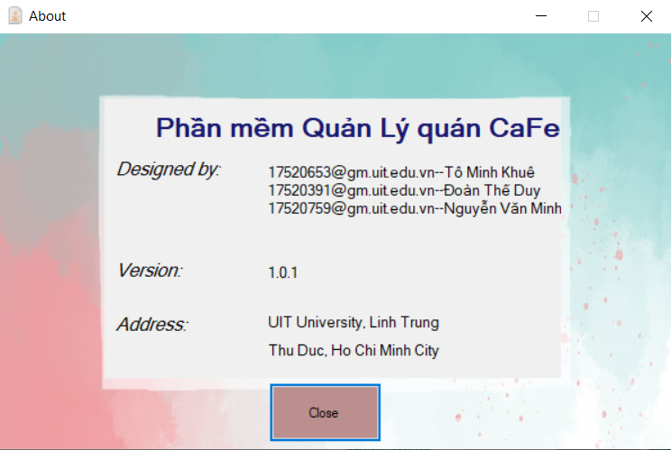

**Ưu điểm**

* + Đáp ứng đầy đủ yêu cầu của đề tài và có thêm một số tính năng hỗ trợ cho người dùng.
  + Sử dụng mô hình 3 lớp, thuận lợi cho việc sửa chữa và phát triển chương trình sau này.
  + Chương trình có giao diện trực quan, rõ ràng, dễ sử dụng.
  + Giúp nâng cao hiệu quả công việc quản lý của một quán cà phê, giảm bớt gánh nặng cho người sử dụng trong việc quản lý.

**Khuyết điểm**

* + Chương trình demo sử dụng cơ sở dữ liệu tự tạo nên chắc chắn không thể kiểm tra hết các khả năng lỗi có thể xảy ra.
  + Một số chức năng còn cứng nhắc, chưa thực sự đúng với thực tế.
  + Việc tối ưu hóa các thuật toán sử dụng trong chương trình chưa được xem xét tới nên chương trình còn xử lý khá chậm.

1. **Nhận xét - kết luận**

Do sử dụng cơ sở dữ liệu tự tạo, mang tính thử nghiệm nên chương trình chưa đáp ứng được một số yêu cầu thực tế. Các thuật toán xử lý vẫn chưa được xem xét trong việc tối ưu hóa.Ngoài ra, sơ đồ logic vẫn chưa thực sự tối ưu, cần phải thiết kế kỹ càng hơn. Nhưng do sử dụng mô hình 3 lớp, việc sửa chữa và phát triển chương trình sau này tương đối dễ dàng. Hi vọng, ở phiên bản sau của chương trình, các chức năng sẽ sát với thực tế hơn, các thuật toán xử lý sẽ được tối ưu để hoàn thiện hơn và các khuyết điểm đã nêu sẽ được khắc phục một cách triệt để hơn.

**Tài liệu tham khảo**

Slide bài giảng và hướng dẫn của giáo viên.